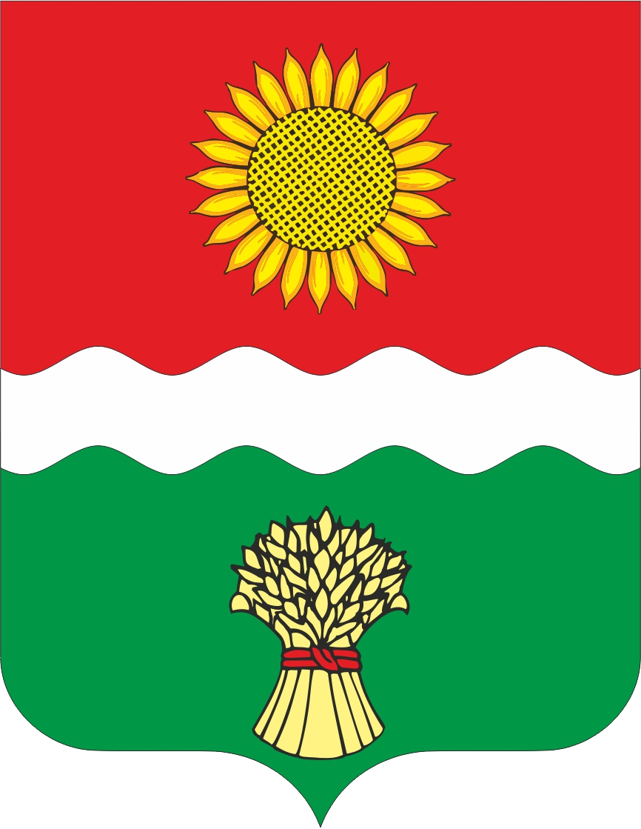 ПРОЕКТ
РОССИЙСКАЯ ФЕДЕРАЦИЯ
РОСТОВСКАЯ ОБЛАСТЬ
НЕКЛИНОВСКИЙ РАЙОН
МУНИЦИПАЛЬНОЕ ОБРАЗОВАНИЕ
«БОЛЬШЕНЕКЛИНОВСКОЕ СЕЛЬСКОЕ ПОСЕЛЕНИЕ»
Администрация
Большенеклиновского сельского поселения

ПОСТАНОВЛЕНИЕ

от __.06.2023год №

с. Большая Неклиновка

О внесении изменений в постановление Администрации Большенеклиновского сельского поселения
от 27.12.2011 № 153 «Об утверждении Положения о порядке использования бюджетных ассигнований резервного фонда Администрации
Большенеклиновского сельского поселения»

В соответствии со статьей 81 Бюджетного кодекса Российской Федерации и статьей 7 решения Собрания депутатов Большенеклиновского сельского поселения от 30.07.2007 № 83 «О бюджетном процессе в Большенеклиновском сельском поселении», Администрация Большенеклиновского сельского поселения постановляет:

1. Внести в постановление Администрации Большенеклиновского сельского поселения от 27.12.2011 № 153 «Об утверждении Положения о порядке использования бюджетных ассигнований резервного фонда Администрации Большенеклиновского сельского поселения» изменение, изложив пункт 3 приложения к нему в редакции:
«3. Размер резервного фонда Администрации Большенеклиновского сельского поселения устанавливается решением Собрания депутатов Большенеклиновского сельского поселения о бюджете Большенеклиновского сельского поселения Неклиновского района.».
2. Настоящее постановление вступает в силу со дня его официального опубликования (обнародования) и распространяется на правоотношения, возникшие с 1 января 2023 года.
3. Контроль за выполнением данного постановления оставляю за собой.

Глава Администрации
Большенеклиновского
сельского поселения Е.Н. Овчинникова

